Инструкции

для практических работ

9 класс.

К учебнику Габриеляна О.С.

Составитель учитель химии

МБОУ СОШ №2 г. Кировск

Румянцева Е.М.

2013

**Практическая работа №1.**

**Осуществление цепочки химических превращений.**

I ВАРИАНТ

Повторить правила техники безопасности:

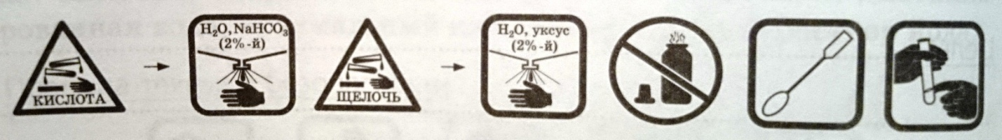

Цель: Осуществить реакции, соответствующие указанным цепочкам превращений.

Проведите реакции, в которых осуществляются предложенные ниже химические превращения:

1)MgCO3 → MgCl2 → Mg(OH)2 → MgSO4

2)ZnCl2 → Zn(OH)2 → ZnCl2

↓

Na2 [ZnOH4]

Опыт 1. Инструкция к выполнению первой цепочки переходов.

1)Выданы пробирки №1, №2, №3. В пр.№1насыпана соль MgCO3. Для осуществления превращений приливайте по 1-2 мл необходимых реактивов;

-после проведения 1-ого опыта отделите раствор от непрореагировавшего вещества, слейте его в пр. №2;

- в пр.№2 к полученному после добавления выбранного вами реактива осадку добавьте 1-2 мл воды, перемешайте смесь и отфильтруйте в стаканчик, промойте осадок 2-3мл воды;

- осадок перенесите стеклянной палочкой в пр. №3 и осуществите третье превращение.

Опыт 2. Инструкция к выполнению второй цепочки переходов.

2)Для осуществления второй цепочки переходов выданы пробирки №4, №5;

а) в обе пробирки прилейте по 1-2 мл раствора хлорида цинка и получите в обеих пробирках студенистый осадок гидроксида цинка (реактива приливайте по 1-2 мл в каждую пробирку).

б) в пр.№4 получите ZnCl2, в пр.№5 получите Na2Zn(OH)4.Составьте молекулярные и ионные уравнения реакций. Для отчёта оформите таблицу:

|  |  |  |  |
| --- | --- | --- | --- |
| Ход работы | Наблюдение, Рисунок | Уравнения реакций | Выводы |
| 1цепочка  ………  2цепочка | …………………. | 1)  2)  3)………………………..  1)  2)  3) | ………… |

**Практическая работа №1.**

**Осуществление цепочки химических превращений.**

II ВАРИАНТ

Повторить правила техники безопасности:



Цель: Изучить способы получения и свойства гидроксидов металла.

Проведите реакции, в которых осуществляются предложенные ниже химические превращения:

1)CuSO4 → Cu(OH)2 → CuO → Cu

2)AlCl3 → Al(OH)3 → AlCl3

↓

NaAl(OH)4

Инструкция к выполнению первой цепочки переходов.

1)Для выполнения первой цепочки превращений выданы пробирки №1, №2. В пр.№1насыпана соль CuSO4 . Для осуществления 1-ого опыта приливайте 1-2 мл необходимого реактива.

2)Второй и третий переход проводите в этой же пробирке (№1). В пробирку №2 положен кусочек алюминия.

Инструкция к выполнению второй цепочки переходов.

2)Для осуществления второй цепочки переходов выданы пробирки №3, №4. В обе пробирки прилейте по 1-2 мл раствора хлорида алюминия и получите в обеих пробирках студенистый осадок гидроксида алюминия (используйте 1-2 мл раствора реактива). В пр.№3 получите AlCl3, в пр.№4 получите NaAl(OH)4

Составьте молекулярные и ионные уравнения реакций.

Для отчёта оформите таблицу

|  |  |  |  |
| --- | --- | --- | --- |
| Ход работы | Наблюдение, Рисунок | Уравнения реакций | Выводы |
| Опыт 1  …………….  Опыт 2 | …………………….. | ……………………………… | …………… |

**Практическая работа №6.**

**Получение, собирание и распознавание газов.**

**Цель: изучить лабораторные способы получения, собирания и распознавания газов.**

Вариант №I

Опыт1: получение, собирание и распознавание водорода.

Повторите правила техники безопасности:

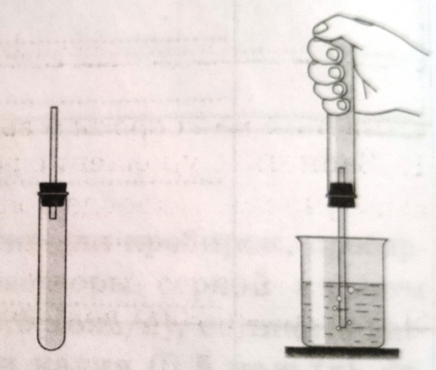 Проверка на герметичность



1)Наденьте на пробирку №1пробку с газоотводной трубкой, проверьте прибор на герметичность.

2)В пробирку положите 1-2 гранулы цинка, прилейте 1-2 мл соляной кислоты, пробирку закрепите в штативе вертикально и наденьте на газоотводную трубку пробирку №2.

3)Через некоторое время собранный в пробирке №2 газ (держите пробирку вертикально) поднесите к пламени спиртовки. Вы должны услышать либо глухой хлопок п-пах, либо «лающий» звук (в чём причина различий?).

Заполните таблицу, напишите уравнения 2-ух проведённых реакций, составьте электронный баланс, сделайте выводы о лабораторном способе получения, собирания и распознавания водород

Оформите отчёт в таблице.

|  |  |  |  |
| --- | --- | --- | --- |
| Ход работы | Наблюдение, Рисунок | Уравнения реакций | Выводы |
| Опыт 1  …………...  Опыт 2 | …………………… | 1)  2)  ........................................................  1)  2)  3) | …………. |

Опыт2: получение, собирание и распознавание аммиака

Повторите правила техники безопасности:

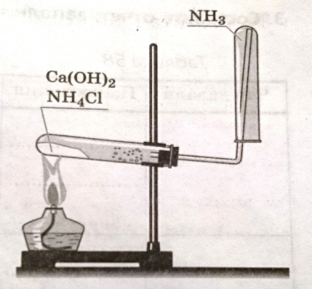 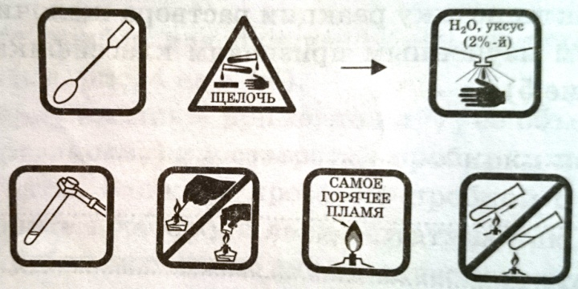

1)Соберите прибор для получения газа: пробирку № 4 закройте пробкой с газоотводной трубкой согнутой под прямым углом и проверьте прибор на герметичность: наденьте на стеклянную трубку длинную резиновую трубку так, чтобы стеклянная трубка оставалась сухой (почему?), после проверки снимите резиновую трубку.

2)Смешайте в фарфоровой чашечке по 1-ой чайной ложечке (ложечки возьмите разные) сульфата аммония (или хлорида аммония) и гидроксида кальция, поместите смесь в сухую пробирку, закройте пробкой с газоотводной трубкой согнутой под прямым углом и повёрнутой вверх ( можно проконсультироваться с рис.113 стр.190 учебника); дно пробирки со смесью немного приподнимите, на стеклянную трубку наденьте сухую пробирку №5.

3)Прогрейте сначала всю пробирку №4, а затем то место, где находится смесь. Не прекращая нагревания, определите наличие аммиака по изменению цвета влажной фенолфталеиновой бумажки, поднесённой к отверстию пробирки-приёмника (№5).

4)Прекратите нагревание, снимите пробирку №5 с аммиаком с трубочки, сразу же отверстие трубочки закройте кусочком влажной ваты, а пробирку с аммиаком закройте большим пальцем. Опустите пробирку с аммиаком в кристаллизатор с водой, впустите капельку воды, закройте снова пробирку под водой, палец будет втягиваться в пробирку, так как в ней образовался вакуум . Снова под водой отнимите палец. Что наблюдаете?

5)Закройте пробирку пальцем под водой и выньте её из сосуда. Разделите содержимое пробирки на две части; В одну добавьте 2-3 капли фенолфталеина, в другую – 2-3 капли хлорида алюминия. Что наблюдаете?

Составьте отчёт, заполнив таблицу, составьте 3 уравнения проведённых реакций, сделайте вывод о лабораторном способе получения, собирания и распознавания аммиака.

|  |  |  |  |
| --- | --- | --- | --- |
| Ход работы | Наблюдение, Рисунок | Уравнения реакций | Выводы |
| Опыт 1  …………...  Опыт 2 | …………………… | 1)  2)  ........................................................  1)  2)  3) | …………. |

**Практическая работа №6.**

**Получение, собирание и распознавание газов.**

**Цель: применить лабораторные способы получения, собирания и распознавания газов.**

Вариант №I I

Опыт1: получение, собирание и распознавание оксида углерода (IV). Повторите правила техники безопасности:

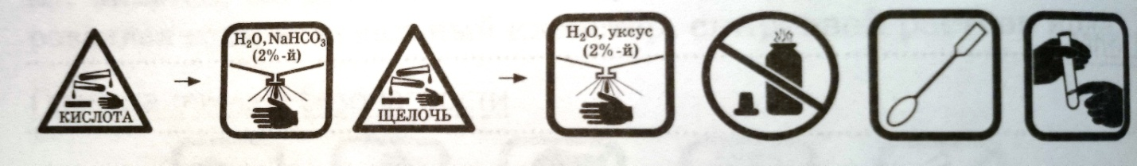

1)Соберите прибор Кирюшкина для получения газа, проверьте его на герметичность.

2)В пробирку на резиновое кольцо поместите несколько кусочков мрамора.

3)Откройте зажим и прилейте в воронку соляной кислоты так, чтобы она покрыла поверхность мрамора.  
4)Опускайте газоотводную трубку поочерёдно в пробирки №1, №2:

-в пр.№1 – известковая вода;

-в пр.№2 – дистиллированная вода, подкрашенная лакмусом.

Что наблюдаете? По окончании опыта закройте зажим. Заполните таблицу (см. ниже).

Опыт2: получение, собирание и распознавание кислорода.

1)Соберите прибор для получения газа: наденьте на пробирку №3 пробку с газоотводной трубкой (трубка должна быть достаточной длины, чтобы её можно было опустить вниз), проверьте прибор на герметичность.

2) Закрепите пробирку вертикально в штативе, поместите в неё 2-3 мл раствора пероксида водорода и добавьте на кончике шпателя оксида марганца(IV). Что наблюдаете? Закройте сразу пробирку пробкой с газоотводной трубкой.

3)Поместите газоотводную трубку в пустой химический стакан; через некоторое время проверьте наличие в нём кислорода тлеющей лучинкой.Составьте отчёт, заполнив таблицу:

|  |  |  |  |
| --- | --- | --- | --- |
| Ход работы | Наблюдение, Рисунок | Уравнения реакций | Выводы |
| Опыт1  ……………  Опыт2 | ………………………. | ……………………………… | …………… |

**Практическая работа №4**

**Экспериментальные задачи по теме «Подгруппа кослорода»**

**Цель: провести реакции, подтверждающие наличие в растворе данных ионов; решить задачи, на распознавание веществ, используя минимальное число реактивов.**

Вариант №I). Повторите правила техники безопасности:

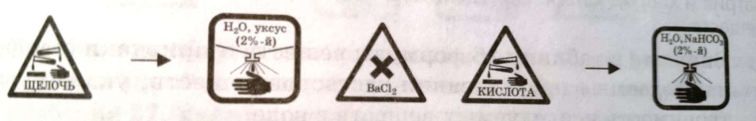

Выполняем задания из учебника № 1, 4, 6.

1)В пробирки №1 и №2 прилить по 2-3 мл раствора серной кислоты. В пр. № 1 добавить реактив на катион водорода (1-2 мл); в пр.№2 добавить реактив на сульфат-ион (1-2 мл).

4) В пробирках №3, №4 и№5 находятся растворы веществ. Необходимо определить в какой из трёх пробирок находится раствор соляной кислота, в какой – серной кислоты, в какой - гидроксида натрия. Для этого разделите содержимое каждой пробирки на две части (пустые пробирки стоят в параллельном ряду).

В первый ряд во все три пробирки добавьте по 2-3 капли индикатора: определите щёлочь.

В две пробирки с пока неопознанными веществами (в те, в которые вы не приливали индикатор, в параллельном ряду) добавьте несколько капель реактива, который вы выбрали для определения кислот.

6)В пробирку № 6 насыпана соль (крист.). Прилейте 3-4 мл дистиллированной воды, растворите соль, разделите раствор соли на две пробирки (часть отлейте в пр. №7);

В пр.№6 добавьте несколько капель раствора реактива на хлорид и иодид-ион, в пр. №7 - несколько капель раствора реактива на сульфат-ион.

Составьте молекулярные и ионные уравнения реакций.

Для отчёта оформите таблицу

|  |  |  |  |
| --- | --- | --- | --- |
| Ход работы | Наблюдение, Рисунок | Уравнения реакций | Выводы |
| №1  ………  №4  …………………..  №6 | ………………….  ……………………… | 1)  2)  ………………………………..  1)  2)  ………………………………..  1) | …………  ………….. |

**Практическая работа №4**

**Экспериментальные задачи по теме «Подгруппа кослорода»**

**Цель: провести реакции, подтверждающие наличие в растворе данных ионов; решить задачи, на распознавание веществ, используя минимальное число реактивов.**

Вариант №II). Повторите правила техники безопасности:



Выполняем задания из учебника № 2,4,5.

2)В пробирку № 1 положите 2-3 гранулы цинка. Прилейте в неё 2-3 мл серной кислоты. Что наблюдаете? Составьте уравнение методом электронного баланса, укажите окислитель и восстановитель.

4) В пробирках №2, №3 и№4 находятся растворы электролитов. Необходимо определить в какой из трёх пробирок находится раствор соляной кислоты, в какой - серной кислоты, в какой – гидроксида натрия. Для этого разделите содержимое каждой пробирки на две части (пустые пробирки стоят в параллельном ряду).

В первый ряд во все три пробирки добавьте по 2-3 капли индикатора: определите щёлочь.

В две пробирки с неопределёнными пока растворами веществ (в те, в которые вы не приливали индикатор, в параллельном ряду) добавьте несколько капель реактива, который вы выбрали для определения кислот. Составьте молекулярные и ионные уравнения реакций.

5) В пробирку №5 прилейте 2-3 мл дистиллированной воды, растворите кристаллическое вещество, добавьте несколько капель реактива, выбранного вами для обнаружения сульфат-ионов.

Для отчёта оформите таблицу

|  |  |  |  |
| --- | --- | --- | --- |
| Ход работы | Наблюдение, Рисунок | Уравнения реакций | Выводы |
| №2  ………  №4  …………………..  №5 | ………………….  ……………………… | 1)  2)  ………………………………..  1)  2)  ………………………………..  1) | …………  ………….. |

**Практическая работа №3**

**Решение экспериментальные задач на распознавание и получение веществ.**

**Цель: провести реакции, подтверждающие наличие в растворе данных ионов; решить задачи, на распознавание веществ, используя минимальное число реактивов.** Повторите правила техники безопасности:



Вариант №I

Выполняем вариант №1 стр.86 и задание №3 стр.87 учебника.

1. В пробирках №1, №2 и №3 находятся твёрдые вещества: гидроксид натрия, карбонат калия и хлорид бария. Определите в какой пробирке находится каждое из веществ с помощью одного реактива.

а) растворите каждое из исследуемых веществ в 3-4 мл воды;

б) прилейте в пробирки 1,2 и 3по 1-2 мл выбранного вами реактива.

Что наблюдаете? Составьте отчёт, заполнив таблицу; запишите уравнения проделанных реакций в молекулярном и ионном видах.

1. В пробирку №4 налейте 1-2мл раствора хлорида алюминия. Добавьте 2-3 капли выбранного вами реактива для проведения реакции обмена; к полученному осадку (опишите его внешний вид, характер) добавляйте реактив до получения алюмината натрия.

Заполните таблицу; запишите уравнения проделанных реакций в молекулярном и ионном видах.

|  |  |  |  |
| --- | --- | --- | --- |
| Ход работы | Наблюдение, Рисунок | Уравнения реакций | Выводы |
| Опыт 1  ……………  Опыт 2 |  | 1)  2)  ……………………………  1)  2) |  |

**Практическая работа №3**

**Решение экспериментальные задач на распознавание и получение веществ.**

**Цель: провести реакции, подтверждающие наличие в растворе данных ионов; решить задачи, на распознавание веществ, используя минимальное число реактивов.** ). Повторите правила техники безопасности:



Вариант №II

Выполняем вариант№4стр. 86 и задание №1 стр.86 учебника.

1. В пробирках №1, №2 и №3 находятся твёрдые вещества: хлорид натрия, хлорид алюминия и хлорид железа (III) . Определите, в какой пробирке находится каждое из веществ с помощью одного реактива:

а) растворите каждое из исследуемых веществ в 3-4 мл воды;

б) прилейте в пробирки №1, №2 и №3по 1-2 мл выбранного вами реактива. Что наблюдаете?

в) Опишите внешний вид выпавших осадков; докажите их характер, прилив необходимое количество выбранного вами для этой цели реактива.

Что наблюдаете? Составьте отчёт, заполнив таблицу; запишите уравнения проделанных реакций в молекулярном и ионном видах.

1. В пробирке №4 выдан исследуемый образец железного купороса. Для того, чтобы определить, содержит ли он примесь сульфата железа (III):

а) растворите образец в 3-4 мл дистиллированной воды;

б) добавьте 1-2мл раствора выбранного вами реактива.

Заполните таблицу; запишите уравнения проделанной реакции в молекулярном и ионном видах.

|  |  |  |  |
| --- | --- | --- | --- |
| Ход работы | Наблюдение, Рисунок | Уравнения реакций | Выводы |
| Опыт 1  ……………  Опыт 2 | ……………………. | 1)  2)  3)  ………………………………………  1) |  |

**Практическая работа №2**

**Получение и свойства соединений металлов.**

**Цель: провести реакции, подтверждающие наличие в растворе данных ионов; получить заданные вещества несколькими способами.** ). Повторите правила техники безопасности:



Вариант №I

1. Задание №1стр. 84 учебника.

Получите гидроксид алюминия по реакции обмена согласно уравнению:

AlCl3 + 3NaОН = Al(OH)3 + 3NaCl.

Проверим, справедливо ли для химии математическое выражение «от перемены мест слагаемых сумма не изменяется».Для этого проведём данную реакцию двумя способами:

а) в пробирку №1 прилейте 1-2мл раствора хлорида алюминия; к раствору хлорида алюминия добавляйте по каплям раствор гидроксида натрия. Что наблюдаете?

б) в пробирку №2 прилейте 1-2мл раствора гидроксида натрия; к раствору гидроксида натрия прилейте 1-2мл раствора хлорида алюминия. Выпал ли осадок? Почему? Составьте ионные уравнения проведённой реакции, объясните результаты опыта. Оформите отчёт в таблицу.

**2)** Задание №4 стр. 85 учебника. Получите сульфат железа (II) тремя способами, исходя из предложенных реактивов: а) в пробирке №3 проведите реакцию замещения; б) в пробирках №4 и №5 получите сульфат железа (II) по реакциям обмена.

Составьте уравнения, выразите сущность (для реакций замещения составьте электронный баланс, для реакций обмена – ионные уравнения). Оформите отчёт в таблицу.

1. По заданию №5 стр. 85 учебника (изменённое).

Проведите реакции, подтверждающие качественный состав хлорида железа (III): а) в пробирку №6 и №7 прилейте по 1-2 мл раствора хлорида железа (III); б) в пробирку №6 добавьте несколько капель раствора реактива на катион железа (III); в) в пробирку №7 добавьте несколько капель раствора реактива на хлорид-ион.

Составьте отчёт, заполнив таблицу; запишите уравнения проделанных реакций в молекулярном и ионном видах.

|  |  |  |  |
| --- | --- | --- | --- |
| Ход работы | Наблюдение, Рисунок | Уравнения реакций | Выводы |
| Опыт 1  ……………  Опыт 2  ……………..  Опыт 3 | ……………………..  ……………………............ | 1)  ……………………………  1)  2)  3)  ………………………………..  1)  2) | …………..  …………… |

**Практическая работа №5**

**Экспериментальные задачи по теме «Подгруппа азота и углерода».**

**Цель: провести реакции, подтверждающие наличие в растворе данных ионов; решить задачи, на распознавание веществ, используя минимальное число реактивов.** ). Повторите правила техники безопасности:



Вариант №I

1. Проведите реакции, подтверждающие, что данное вещество является сульфатом аммония.

Прилейте в пробирки №1 и №2 по 1-2 мл раствора сульфата аммония;

а) в пробирку №1 добавьте несколько капель раствора реактива на катион аммония;

б) в пробирку №2 прилейте несколько капель раствора реактива, выбранного вами для определения сульфат-ионов. Составьте молекулярные и ионные уравнения проделанных реакций; сделайте вывод о качественных реакциях на ионы; отчёт занесите в таблицу.

2) В пробирках №1, №2 и №3 находятся растворы веществ: силиката натрия, карбоната натрия и хлорида бария. Определите, в какой пробирке находится каждое из веществ с помощью одного реактива:

а) определите теоретически реактив;

б) прилейте по несколько капель раствора выбранного вами реактива в каждую пробирку. Что наблюдаете? Составьте молекулярные и ионные уравнения проделанных реакций. Отчёт оформите в таблицу.

3)Проведите реакции, которые соответствуют следующим сокращённым ионным уравнениям: Н + +ОН- = Н2О; 2 Н + + СО32- = СО2 + Н2О.

а) Составьте молекулярные уравнения соответствующих реакций (учитывайте наличие реактивов).

б) Проведите реакции, соответствующие составленным вами уравнениям (растворов веществ берите по1-2мл). Составьте отчёт, заполнив таблицу.

|  |  |  |  |
| --- | --- | --- | --- |
| Ход работы | Наблюдение, Рисунок | Уравнения реакций | Выводы |
| Опыт 1  ……………  Опыт 2  ……………..  Опыт 3 | ……………………..  ……………………............ | 1)  2)  ……………………………  1)  2)  3)  ………………………………..  1)  2) | ………..  …………… |